Binventures
Fejlesztési dokumentáció

Készítette: Dombi Balázs Sándor (Neptun kód: IO4EHV), 2026, Tokaj-Hegyalja Egyetem

1. Áttekintés
A Binventures egy felülnézetes, procedurálisan generált 3D-s labirintusjáték, amely az oktatást és a feszültségkeltést ötvözi és a Godot Engine-el készült. A játékos célja, hogy eljusson a labirintus végén található zöld kijárathoz (ExitZone), miközben elkerüli a folyamatosan közeledő, őrjáratozó ellenséget (ShorcutEnemy).
A játék egyedi mechanikája, hogy a folyosókat "elszabadult elektronok" (BinaryObstacles) zárják el. Ha a játékos ezekbe ütközik, a rendszer egy decimális számot generál, amelyet a játékosnak valós időben bináris formátumra kell konvertálnia és begépelnie. A helyes válasz 30 másodpercre megbénítja az üldözőt, taktikai előnyt biztosítva a meneküléshez.

2. Játékmenet

Irányítás
- W, A, S, D / Nyilak: A karakter (ciánkék hatszög) mozgatása a 3D térben.
- M: Háttérzene némítása / elindítása.
- ESC: Azonnali kilépés a játékból (asztalra).
- Számok (0, 1) + Enter: Bináris kód megadása az akadályoknál.

Játékelemek
- Játékos (Player): Cián színű, világító henger, terv szerint fekete körvonallal, de végül az valamiért nem működött. Mozgása szigorúan a talajhoz van rögzítve (MotionModeEnum.Grounded), kiküszöbölve a falakon való átcsúszást.
- Kijárat (ExitZone): Zöld neon oszlop. Érintése azonnali győzelmet jelent.
- Akadályok (BinaryObstacle): Magenta színű prizmák. Érintésük leállítja a játékos haladását, és előhívja a puzzle UI-t. A helyes megoldás megsemmisíti az akadályt és leállítja az ellenséget.
- Ellenség (ShorcutEnemy): Vörös, osztott felületű kocka. A játék kezdetekor 30 másodpercig várakozik, majd A* (A-Star) útvonalkereséssel kezdi el üldözni a játékost. Ha puzzle van folyamatban, az útvonalkeresés helyett agresszíven, egyenes vonalban közelít.

3. Rendszerarchitektúra és osztályok
A játék objektumorientált, moduláris felépítést használ. A központi logikát a Main és a GameUI osztályok vezérlik, míg a fizikai entitások saját önálló viselkedéssel (komponensekkel) rendelkeznek.
Osztályok összefoglaló táblázata

Osztály neve | Szülő típus | Felelősség
Main | Node3D | Pályagenerálás, környezet beállítása, globális inputok (ESC, M), entitások példányosítása.
GameUI | CanvasLayer | Felhasználói felület (Főmenü, Game Over, Puzzle képernyő) és játékállapot-kezelés.
Player | CharacterBody3D | A játékos fizikai mozgása, bemenetek (WASD) feldolgozása, vizuális megjelenítés.
ShorcutEnemy | CharacterBody3D | Keresési algoritmus (A* pathfinding), időzítők kezelése, elfogás (Game Over trigger).
BinaryObstacle | Area3D | Véletlenszerű szám generálása, ütközésérzékelés, UI értesítése (Signal) a feladatról.
ExitZone | Area3D | A pálya végi célterület, ütközés esetén a győzelmi képernyő meghívása.
MusicManager | AudioStreamPlayer | Globális háttérzene kezelése, lejátszás/szüneteltetés logikája.

4. Részletes modul dokumentáció

4.1. Main.cs (Központi vezérlő)
A Main osztály felel a játék világának felépítéséért.
- Környezet: Konfigurálja a WorldEnvironment beállításokat, bekapcsolja a GlowEnabled funkciót és az additív blendelést a vaporwave/neon hatás eléréséhez.
- Procedurális generálás: Egy mélységi keresés (Depth-First Search) alapú algoritmust futtat egy 51x51-es rácson (_mazeMap). Üres folyosókat vág a tömör falakba.
- Navigáció: Létrehoz egy AStarGrid2D példányt (PathGrid), beállítja a járhatatlan cellákat a falak alapján, hogy az ellenség tudjon tájékozódni.
- Biztonságos spawn: A PlaceEnemyBehind és a FindSafePlayerSpawn metódusok garantálják, hogy a játékos és az ellenség üres, de egymáshoz közeli cellákon kezdjenek anélkül, hogy a fizikai motor összeakasztaná őket a falakkal.

4.2. GameUI.cs (állapotgép és felület)
A teljes felhasználói felületet kódolva hozza létre a _Ready metódusban, minimalizálva a Godot vizuális szerkesztőjétől való függőséget.
- Singleton pattern: A GameUI.Instance statikus változón keresztül a rendszer bármely pontjáról elérhető.
- Állapotok: Statikus bool flagek (IsMainMenuActive, IsPuzzleActive, IsGameOver) szabályozzák, hogy a többi entitás mikor mozoghat.
- Adatellenőrzés: Az OnTextSubmitted metódus kezeli a játékos válaszát. A Convert.ToInt32(newText, 2) beépített .NET függvénnyel validálja, hogy a megadott kód megegyezik-e a generált decimális számmal.

4.3. ShorcutEnemy.cs
A játék feszültségforrása.
- Két sebességi profillal rendelkezik: _normalSpeed (szabad bolyongáskor) és _creepingSpeed (amikor a játékos a puzzle-lel küzd).
- A StartWaitTimer aszinkron await ToSignal metódussal biztosítja az induláskori 30 másodperces békét.
- A FreezeFor30Seconds publikus metódus lehetővé teszi, hogy a sikeres puzzle-megoldás kívülről "kikapcsolja" az ellenséget és visszavegye a neonfényének erejét.

5. Ismert hibák (bugok)
A jelenlegi verzióban (v1.0) egy kritikus hiba azonosításra került a felhasználói visszajelzések alapján.
Leírás: Nem működik a "KILÉPÉS" gomb a Game Over képernyőn, miután az ellenség elkapta a játékost. Kiváltó ok: Amikor az ellenség elkapja a játékost, a ShowGameOver meghívódik a GameUI-ban, megjelenik a menü, és láthatóvá válik a "KILÉPÉS" gomb, amely az OnQuitPressed metódusra (GetTree().Quit()) van kötve. A hiba általában két dologból eredhet a Godot-ban:
- Gombok fókusza és kattintási maszk (mouse filter): Amikor a Game Over képernyő megjelenik, előfordulhat, hogy a teljes képernyős _dimmer (ColorRect) blokkolja az egérkattintásokat (mivel a hierarchiában az UI elemek alatt/felett van). Ha a MouseFilter értéke Stop, a kattintás nem jut el a gombhoz.
- Szüneteltetés (pause mode): Bár jelenleg a kód nem állítja a GetTree().Paused = true; állapotot, ha a jövőben bekerül, a gombok alapértelmezés szerint nem reagálnak szüneteltetett állapotban..

6. Jövőbeli Fejlesztési Lehetőségek (Roadmap)
A projekt robusztus alapokkal rendelkezik, amelyek az alábbi funkciókkal bővíthetők a jövőben:
- Procedurális nehézség: A labirintus méretének (MazeWidth, MazeHeight) és az akadályok számának növelése minden sikeres pálya után.
- Időmérő (speedrun mód): Egy HUD elem, amely méri a pálya teljesítésének idejét.
- Különböző számrendszerek: Akadályok bevezetése, ahol nemcsak bináris, hanem hexadecimális (16-os) vagy oktális (8-as) konverziót is el kell végezni, eltérő színű prizmákkal jelölve.

7. Képernyőfotók (screenshotok)
A játék elindításakor a menü:

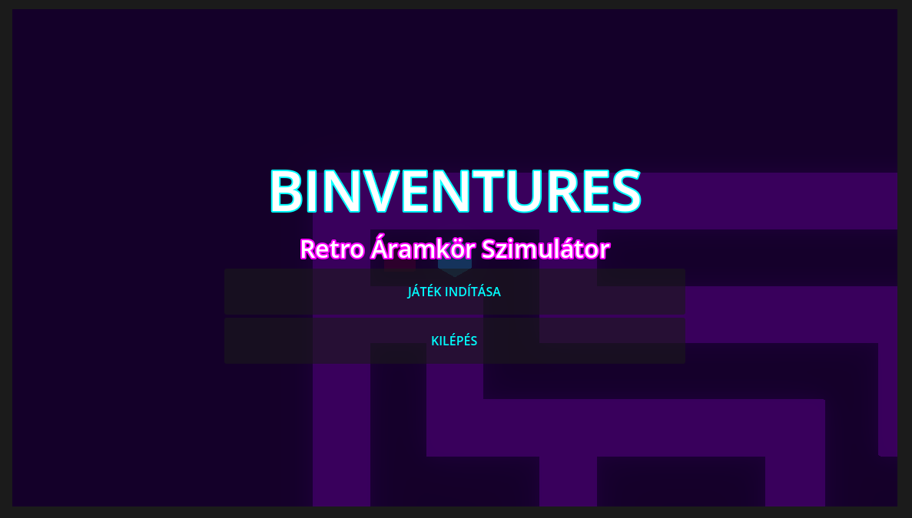
A játék elkezdése:
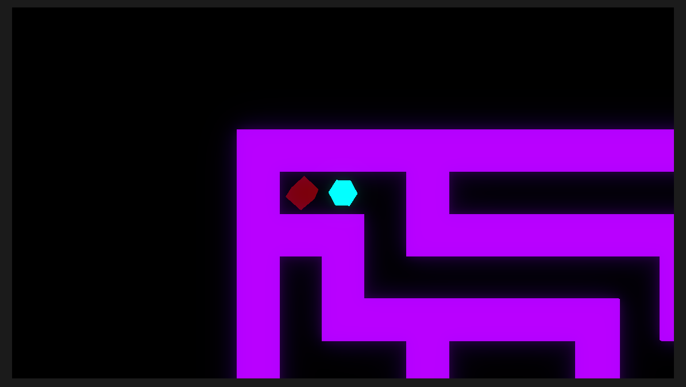
Ha az enemy elkapja a playert:
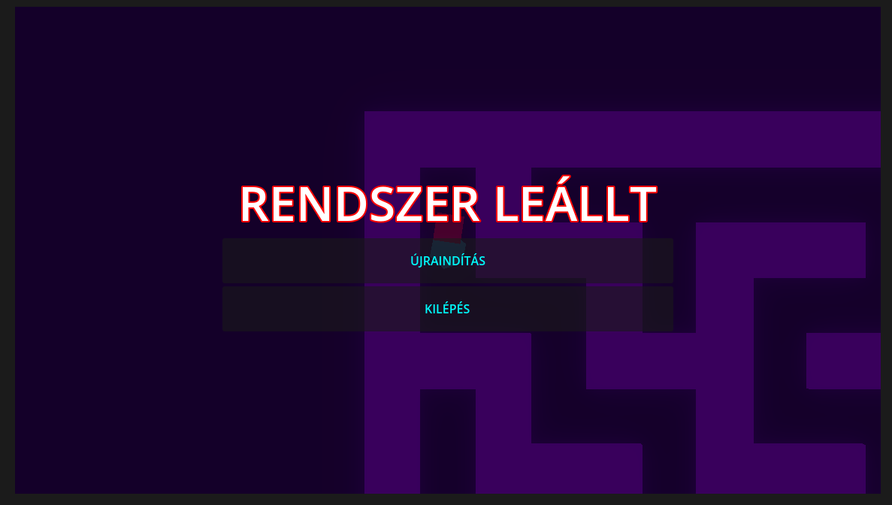
Számrendszerek közötti átváltás:
